**Как предоставить Картам доступ к данным о местоположении в браузере**

Chrome

1. Откройте [Google Карты](https://www.google.com/maps" \t "_blank) в браузере Chrome на компьютере.
2. Нажмите на значок местоположения Местоположение в правом нижнем углу экрана.
   * Когда появится запрос о доступе к местоположению, нажмите **Разрешить**.
   * Если появилась синяя точка, показывающая ваше местоположение, значит, у Google Карт уже есть необходимое разрешение в браузере.
   * Если появилось сообщение "Вы запретили Google Картам использовать данные о местоположении", следуйте приведенным ниже инструкциям.
3. В строке поиска нажмите "Мое местоположение" Местоположение.
4. Установите флажок **Всегда разрешать**[**http://www.google.com**](http://www.google.com/)**доступ к вашему местоположению**.
5. Обновите страницу браузера.

https://support.google.com/maps/answer/2839911?hl=ru&authuser=0&visit\_id=638454066825126679-2094292330&co=GENIE.Platform%3DDesktop&oco=&p=browser\_lp&rd=1#permission&zippy=%2Cchrome

## **Откройте вкладку «Датчики».**

1. В зависимости от вашей операционной системы нажмите следующую кнопку, чтобы открыть командное меню:
   * В MacOS: Command + Shift + P.
   * В Windows, Linux или ChromeOS: Control + Shift + P.

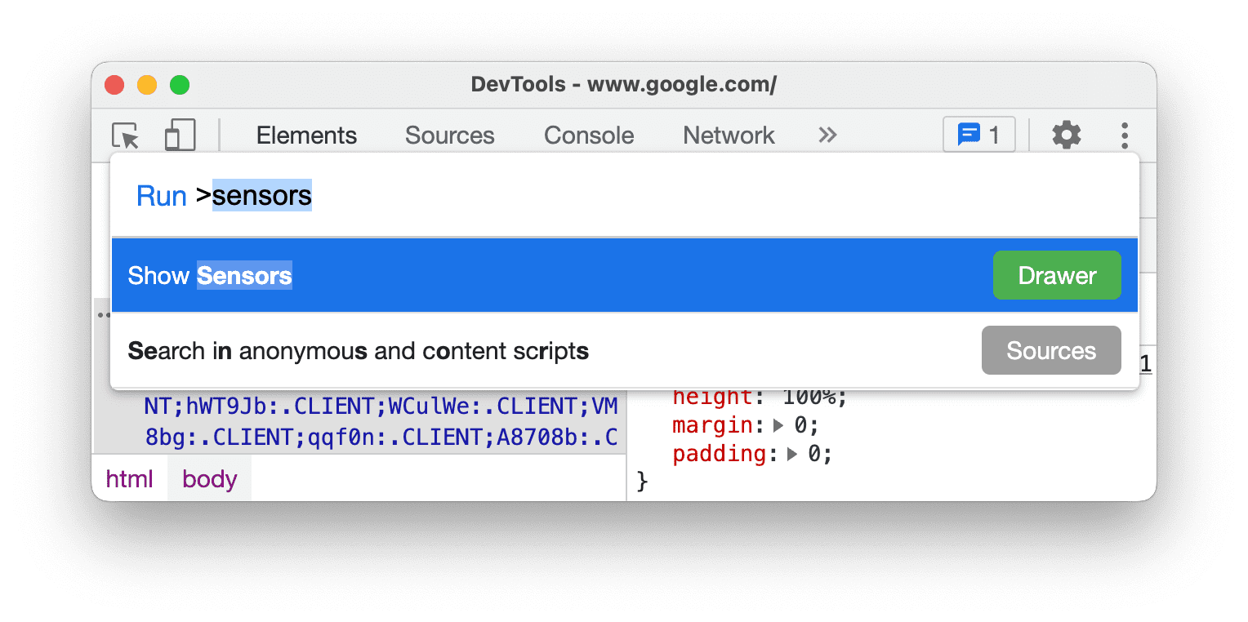

1. Введите sensors , выберите **«Показать датчики»** и нажмите Enter . Вкладка **«Датчики»** откроется в нижней части окна DevTools.

## **Переопределить геолокацию**

Многие веб-сайты используют [местоположение пользователя](https://web.dev/user-location/?hl=ru) , чтобы обеспечить более релевантный опыт для своих пользователей. Например, веб-сайт погоды может показывать местный прогноз для региона пользователя, как только пользователь предоставил веб-сайту разрешение на доступ к своему местоположению.

Если вы создаете пользовательский интерфейс, который меняется в зависимости от того, где находится пользователь, вы, вероятно, захотите убедиться, что сайт работает правильно в разных местах по всему миру.

Чтобы переопределить геолокацию, [откройте вкладку **«Датчики»**](https://developer.chrome.com/docs/devtools/sensors?hl=ru#open-sensors) и в списке **«Геолокация»** выберите один из следующих вариантов:

* Один из предустановленных городов, например **Токио** .
* **Пользовательское местоположение** для ввода пользовательских координат долготы и широты.
* Выберите **«Местоположение недоступно»** , чтобы увидеть, как ведет себя ваш сайт, когда местоположение пользователя недоступно.

